Impacto de la desfederalización de la ley 23.737 en PBA

Introducción

En el presente informe, se presente exhibir, y en alguna medida cuantificar, el costo que ha tenido, para la Provincia de Buenos Aires, haber asumido en diciembre de 2005, la competencia respecto de ciertos delitos previstos y penados en la Ley de Estupefacientes nro. 23.737. Circunstancia que, en lo concreto, implicó que múltiples áreas de la Provincia se hiciesen cargo de una innumerable cantidad de tareas, funciones y responsabilidades.

En este sentido, con la información disponible, describiremos la carga que esto ha implicado en las Fuerzas de Seguridad, Poder Judicial y Servicio Penitenciario Bonaerense. Con la aclaración que, debido a las características institucionales y las prácticas cotidianas de estos actores estatales, solamente hemos podido estimar, cuánto ha gastado la Provincia en las personas presas por infracción a la ley 23.73, durante el periodo de diciembre de 2005 hasta marzo de 2020. Esto, con el propósito de delimitar una cifra concreta, que sirva como referencia mínima para dimensionar el gasto público en esta cuestión.

En caso que se torne indispensable también conocer los costos presupuestarios que ha significado para las Fuerzas de Seguridad y Poder Judicial de la Provincia, podrían realizarse otro tipo de estimaciones, pero menos confiables, con cifras de muy baja fidelidad.

Aclaraciones metodológicas

Para la confección de este documento, se utilizaron las siguientes fuentes de información y del modo que a continuación se describe:

* Información de la Superintendencia de Planeamiento y Operaciones Policiales del Ministerio de Seguridad de PBA, en relación a las aprehensiones durante el 2019;
* Información Estadística Penal del Ministerio Público de PBA, sobre las Investigaciones Penales Preparatorias (IPP) iniciadas según año, departamento judicial y bien jurídico afectado;
* Censos del Sistema Nacional de Estadísticas sobre Ejecución de la Pena (SNEEP), del Ministerio de Justicia y Derechos Humanos de la Nación, para la población presa. Se ha preferido utilizar esta base de datos, sobre el Registro Único de Personas Detenidas (R.U.D) del Ministerio Público de PBA, porque tiene completo el periodo 2005/2018. Además, en el R.U.D no es tan claro el lugar de detención (algunos/as pueden estar en el Servicio Penitenciario Federal) y la cifra de privados/as de libertad se muestra en porcentajes redondeados, lo que impide dar con cifras precisas.
* Planilla “Detenidos por Infracción a la Ley 23.737” de la Unidad de Gestión y Coordinación Estadística del Servicio Penitenciario Bonaerense, exclusivamente para el año 2019. Esto debido a que el SNEEP no ha agregado la información de ese año.
* Planillas consolidadas del Presupuesto Público de PBA, publicado por la Dirección Provincial de Presupuesto Público, dependiente del Ministerio de Hacienda y Finanzas de PBA, para conocer el total de erogaciones en Servicio Penitenciario Federal;
* Índice de precios del Instituto de Trabajo y Economía de la Fundación “Germán Abdala”, para actualizar los costos a la inflación.

Desarrollo

En agosto de 2005, el Congreso de la Nación, mediante ley. 26.052 modificatoria de ley 23.737, facultó que las provincias y la Ciudad de Buenos Aires, con una ley de adhesión, asuman la competencia para perseguir, juzgar y reprimir determinados delitos tipificados en la ley de estupefacientes (art. 5° incisos c y e; art. 5°penúltimo párrafo; art. 5° último párrafo; art. 14; art. 29; arts. 204, 204 bis, 204 ter y 204 quater del Código Penal). Con una desprolija redacción, la ley establece sin precisiones (o manda a establecer) un sistema de transferencias proporcionales, a las jurisdicciones (provinciales o a la Ciudad Autónoma de Buenos Aires) que adhieran, y que así lo requieran, de los créditos presupuestarios de la Administración Pública Nacional, Ministerio Público y Poder Judicial de la Nación correspondientes a fuerzas de seguridad, servicio penitenciario y prestación de justicia para garantizar la ejecución de la ley (art. 5).

En este marco, la Provincia de Buenos Aires, mediante ley 13.392, adhirió a la ley nacional y el 2 de diciembre de 2005 asumió la competencia respecto de los delitos previstos y penados en la Ley de Estupefacientes 23.737 y modificatorias, en las condiciones y con los alcances previstos. Asimismo, se estableció que se le requiera, de conformidad con lo dispuesto en el artículo 5° de la Ley 26.052, la transferencia a la Provincia de Buenos Aires de los créditos presupuestarios de la Administración Pública Nacional, Ministerio Público y Poder Judicial de la Nación, correspondientes a Fuerzas de Seguridad, Servicio Penitenciario y Prestación de Justicia. Este traspaso de competencias a Buenos Aires, en materia de persecución penal de infracciones a la Ley 23.737, implicó, como hemos anticipado, que la Provincia asumiera en diferentes áreas una innumerable cantidad de tareas, funciones y responsabilidades.

El Ministerio de Seguridad, a través de la Superintendencia de Planeamiento y Operaciones Policiales, informó que, solo durante el año 2019, las fuerzas de seguridad aprehendieron a 58.572 personas por infracción a la ley 23.737. Este número, de por sí elevadísimo, cobra aún mayor magnitud si se tiene en cuenta que las aprehensiones por delitos contra la propiedad fueron inferiores. Este estado de situación, obligatoriamente, ha repercutido en contrataciones de policías, sueldos, combustible de patrulleros, mantenimiento de comisarías y equipamiento para los/as agentes.

En el plano judicial, desde el año 2005, y con excepción del periodo 2011/12, creció constantemente la cantidad de investigaciones por infracción a la ley 23.737. Las que, según el año, oscilaron entre un seis y un diez por ciento de todas las IPPs iniciadas en el Fuero Criminal y Correccional. Además, se resalta que en el año 2018 se registraron 63.198 IPPs por infracción ley 23.737, que son más de un 8% del total de IPPs iniciadas por delito. Como así también, son más de las iniciadas, por ejemplo, por los delitos contra la integridad sexual, hurto, robo con armas, lesiones culposas o daño, entre otros (Fuente de datos: Simp (Sistema Informático del Ministerio Público) - Datos extraídos de la base SIMP de fecha 13/01/2019).

*Gráfico n° 1: Evolución de las IPPs iniciadas por Infracción ley 23.737 en PBA (2005/2018)*

Elaboración de la Unidad de Coordinación en Materia de Estupefacientes del Ministerio Público de la Provincia de Buenos Aires.

A esta información, se agrega que la mayoría de las IPPs iniciadas en el periodo 2016/2018 por infracción a la ley 23.737, son por comercio; que es la figura penal de mayor gravedad, sin posibilidad de salida condicional (conf. art. 14 CP) y más compleja de investigar. Mientras que el resto -en una cantidad sustancialmente menor - se divide entre tenencia para consumo, tenencia simple y otros.

*Gráfico n° 2: IPPs iniciadas por infracción ley 23.737 según delito (2016/2018)*

Elaboración de la Unidad de Coordinación en Materia de Estupefacientes del Ministerio Público de la Provincia de Buenos Aires

En estos términos, la trasferencia de competencias para la persecución y el juzgamiento de las personas que se alega y/o que han infringido la ley 23.737, trajo como consecuencia:

* El incremento significativo del caudal de trabajo -y el nivel de conflictividad- de los organismos del Poder Judicial y de los Ministerios Públicos en la primera etapa del proceso;
* La realización indispensable de pericias toxicológicas;
* La extensión del número de audiencias en la instancia oral y el tiempo y los recursos que destinan los distintos actores a tal fin;
* La sobrecarga de las Cámaras de Apelación y Garantías en lo penal del conjunto de departamentos judiciales, en especial a aquellas del conurbano, y al Tribunal de Casación Penal de la Provincia de Buenos Aires.

Sin embargo, se resalta que este impacto sobre el Poder Judicial Provincial, se ha sentido, muy especialmente, en los departamentos judiciales del Conurbano: Quilmes, Morón, Lomas de Zamora, La Matanza, San Isidro, San Martín y Moreno-Gral. Rodríguez. En tanto, las IPPs que se han iniciado por infracción a la ley 23.737, no están distribuidas uniformemente en la Provincia, sino que la mayor cantidad y porcentaje se ha concentrado en el conurbano. Lo dicho, se observa perfectamente en el cuadro n°1, donde se expone -con una muestra del periodo 2016/2018 que funciona como indicativa de lo sucedido desde diciembre de 2005- la abismal diferencia, tanto en términos absolutos como relativos, entre las distintas zonas geográficas. Esta circunstancia, inexorablemente, ha condicionado la actuación del Poder Judicial y de las Fuerzas de Seguridad en estos territorios.

*Cuadro n°1: Distribución territorial de IPPs iniciadas por infracción ley 23.737 (2016/2018)*

|  |  |  |  |  |  |
| --- | --- | --- | --- | --- | --- |
| **Año/IPPs por ley 23.737** | **Total** | **Departamentos Judiciales Conurbano** | **Departamentos Judiciales por fuera del conurbano** | **Porcentaje Conurbano** | **Porcentaje por fuera Conurbano** |
| **2016** | 47636 | 37765 | 9871 | 79% | 21% |
| **2017** | 51838 | 40804 | 11034 | 79% | 21% |
| **2018** | 68998 | 53038 | 15960 | 77% | 23% |

Elaboración propia de la Unidad de Planificación Estratégica del Ministerio de Justicia PBA, conforme la información del Ministerio Público de la Provincia de Buenos Aires.

En función de lo hasta aquí señalado, se torna lógico que la desfederalización de la ley 23.737 también haya impactado en las cárceles de la Provincia de Buenos Aires. Por un lado, sucedió que los/as trabajadores/as del SPB tuvieron que asumir -en un corto periodo de tiempo- funciones y responsabilidades en relación a una población de características particulares, y que además hasta ese entonces no conocía. Por el otro, de modo constante, se agrandó el número de personas privadas de libertad por infracción a la ley 23.737. Esta circunstancia, contribuyó a la grave situación de sobrepoblación y hacinamiento que atraviesan las prisiones provinciales. Tanto, que en diciembre de 2019 había casi 5000 personas privadas de libertad por esta clase de delitos, lo que representa más del 10% del total. Lo expuesto se visualiza adecuadamente en el cuadro n°1 y en el gráfico n°3, que se presentan a continuación. En estos cuadros y gráficos no se incluyen las personas privadas de libertad con sistemas de monitoreo electrónico ni aquellas alojadas en unidades del Servicio Penitenciario Federal[1]. Esto es así porque el objetivo del informe, es estimar el presupuesto que invierte y que ha invertido la Provincia de Buenos Aires. Respecto del monitoreo no se ha podido delimitar con precisión el momento de implementación ni el origen de los fondos, mientras que tampoco se ha podido precisar si las personas privadas de libertad en el servicio federal generan un costo para la Provincia.

*Cuadro n° 2: presos/as por infracción ley 23.737 y proporción sobre el total de la población detenida, por año.*

|  |  |  |  |
| --- | --- | --- | --- |
| Año | Total presos/as SPB (al 31/12) | Presos/as por infracción a la ley 23737 (al 31/12) | Proporción presos/as por infracción a la ley 23737 |
| 2005 | 12788 | 6 | 0.05% |
| 2006 | 20109 | 334 | 1.66% |
| 2007 | 21491 | 1010 | 4.70% |
| 2008 | 22769 | 1462 | 6.42% |
| 2009 | 22858 | 1696 | 7.42% |
| 2010 | 25874 | 2113 | 8.17% |
| 2011 | 26871 | 2500 | 9.30% |
| 2012 | 26780 | 2534 | 9.46% |
| 2013 | 27860 | 2544 | 9.13% |
| 2014 | 30177 | 2435 | 8.07% |
| 2015 | 31619 | 2616 | 8.27% |
| 2016 | 33461 | 2642 | 7.90% |
| 2017 | 37342 | 3730 | 9.99% |
| 2018 | 42255 | 4960 | 11.74% |
| 2019 | 45366 | 4915 | 10.83% |

Elaboración propia de la Unidad de Planificación Estratégica del Ministerio de Justicia PBA, conforme la información del Sistema Nacional de Estadísticas sobre Ejecución de la Pena (para los años 2005/2018) y de la Unidad de Gestión y Coordinación Estadística del SPB (para el año 2019).

*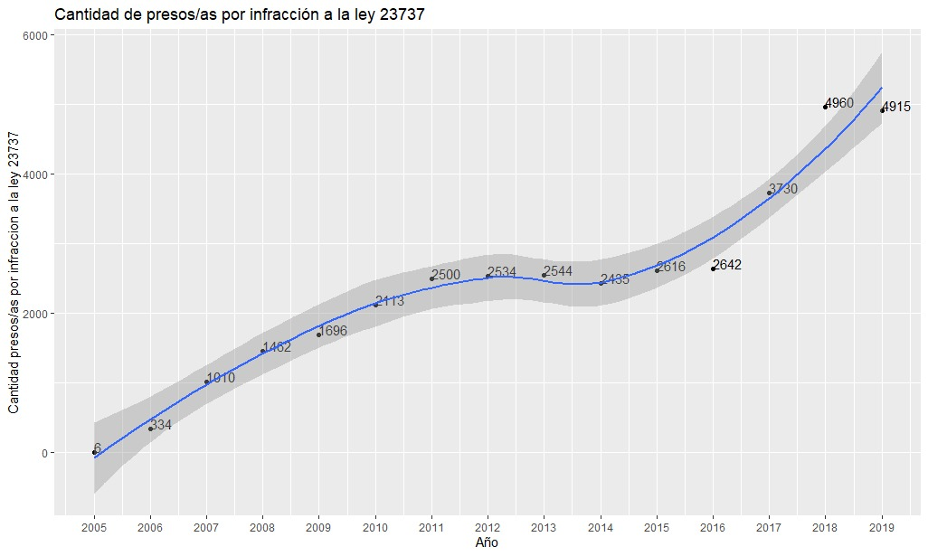Gráfico n°3: crecimiento de la población en cárceles por infracción ley 23.737*

Elaboración propia de la Unidad de Planificación Estratégica del Ministerio de Justicia PBA, conforme la información del Sistema Nacional de Estadísticas sobre Ejecución de la Pena (para los años 2005/2018) y de la Unidad de Gestión y Coordinación Estadística del SPB (para el año 2019).

En función de lo expuesto, se construye un panorama integral, que da cuenta de la importantísima cantidad de personas, recursos materiales, y tiempo, que viene destinando la Provincia -ininterrumpidamente desde el 2005-, en prevención, persecución y sanción en materia de estupefacientes. Especialmente, a través de sus Fuerzas de Seguridad, el Poder Judicial y el Servicio Penitenciario. Y si bien por las características institucionales y las prácticas cotidianas de estas instituciones, se dificulta calcular el gasto exacto, sí se ha puesto a la vista que necesariamente la Provincia destina una parte no menor de su presupuesto público en estas cuestiones. Más allá de este obstáculo, se han realizado dos cálculos estimativos, de cuanto han costado -anualmente- las personas presas por infracción a la ley 23.737 desde diciembre de 2005 hasta marzo del 2020 en la Provincia. Ello, con el propósito de construir un parámetro que sirva como referencia mínima de este gasto público.

En particular, se ha procedido del siguiente modo:

1. Se ha individualizado, del presupuesto anual de PBA, el total de erogaciones para el Servicio Penitenciario Bonaerense;
2. Se lo ha dividido:
   1. En la cuenta n°1, por el número de personas presas al 31 de diciembre del año correspondiente;
   2. En la cuenta n°2, por el número total meridional de personas presas durante el año correspondiente (promedio medio lineal por mes);

No han sido incluidas las personas privadas de libertad que están con sistema de monitoreo electrónico y/o con detención domiciliaria; esta circunstancia permitiría compensar -al menos parcialmente- la no distinción entre costos fijos y variables que integran el presupuesto del Servicio Penitenciario Bonaerense.

1. Al resultado:
   1. En la cuenta n°1, se lo ha multiplicado por el número de presos/as por infracción a ley 23.737 al 31 de diciembre de ese periodo;
   2. En la cuenta n°2, se lo ha multiplicado por el número meridional de presos/as por infracción a ley 23.737 comprendidos durante ese periodo.

Se aclara que, del 2005, únicamente se calculó el mes de diciembre. Por lo tanto, al resultado de la cuenta anterior, se lo dividió por doce.

1. Luego, el resultado de cada una de estas cuentas, se lo ha actualizado por inflación y de ahí surge -estimativamente- cuánto le han costado a la Provincia de Buenos Aires, las personas presas por infracción a la ley 23.737, desde diciembre de 2005 y hasta diciembre de 2019.

El detalle completo del procesamiento de datos se encuentra en el anexo n°1; y a continuación, se presentan los resultados finales de las cuentas n°1 y n°2.

***Presupuesto invertido por PBA en los/as presos/as por infracción a ley 23.737 -al 31/12 de cada año- periodo 2005/2019***

|  |  |  |  |  |  |  |  |
| --- | --- | --- | --- | --- | --- | --- | --- |
| Año | Presupuesto Sistema Penitenciario | Total presos/as SPB al 31/12 | Costo anual por preso/a SPB | Costo mensual por preso/a SPB | Presos/as por infracción a la ley 23737 al 31/12 | Costo total presos/as por ley23737 | Costo total presos/as por ley23737 corregido por inflación |
| 2005 | $ 480.095.252,00 | 12788 | $ 37.542,64 | $ 3,128.55 | 6 | $ 18.771,32 | $ 547.583,52 |
| 2006 | $ 568.460.089,00 | 20109 | $ 28.268,94 | $ 2,355.74 | 334 | $ 9.441.825,54 | $ 261.555.532,99 |
| 2007 | $ 840.723.598,00 | 21491 | $ 39.119,80 | $ 3,259.98 | 1010 | $ 39.510.996,88 | $ 950.277.273,80 |
| 2008 | $ 977.027.549,00 | 22769 | $ 42.910,43 | $ 3,575.87 | 1462 | $ 62.735.046,63 | $ 1.124.186.498,01 |
| 2009 | $ 1.173.467.090,00 | 22858 | $ 51.337,26 | $ 4,278.11 | 1696 | $ 87.067.993,03 | $ 1.486.888.939,09 |
| 2010 | $ 1.444.603.505,00 | 25874 | $ 55.832,24 | $ 4,652.69 | 2113 | $ 117.973.533,51 | $ 1.663.846.125,43 |
| 2011 | $ 1.897.422.230,00 | 26871 | $ 70.612,27 | $ 5,884.36 | 2500 | $ 176.530.667,82 | $ 2.025.714.734,50 |
| 2012 | $ 2.534.895.960,00 | 26780 | $ 94.656,31 | $ 7,888.03 | 2534 | $ 239.859.087,48 | $ 2.240.538.031,37 |
| 2013 | $ 3.330.242.960,00 | 27860 | $ 119.534,92 | $ 9,961.24 | 2544 | $ 304.096.844,59 | $ 2.274.485.246,48 |
| 2014 | $ 4.319.197.000,00 | 30177 | $ 143.128,77 | $ 11,927.40 | 2435 | $ 348.518.563,64 | $ 1.937.636.381,38 |
| 2015 | $ 6.763.368.000,00 | 31619 | $ 213.902,02 | $ 17,825.17 | 2616 | $ 559.567.686,77 | $ 2.513.615.082,88 |
| 2016 | $ 10.793.218.000,00 | 33461 | $ 322.561,13 | $ 26,880.09 | 2642 | $ 852.206.507,76 | $ 2.764.195.514,34 |
| 2017 | $ 14.047.164.000,00 | 37342 | $ 376.175,99 | $ 31,348.00 | 3730 | $ 1.403.136.460,82 | $ 3.577.393.077,59 |
| 2018 | $ 16.651.913.070,00 | 42255 | $ 394.081,48 | $ 32,840.12 | 4960 | $ 1.954.644.156,36 | $ 3.755.365.277,84 |
| 2019 | $ 23.417.065.600,00 | 45366 | $ 516.180,96 | $ 43,015.08 | 4915 | $ 2.537.028.304,00 | $ 3.246.818.179,98 |
| **Total** |  |  |  |  |  | **$ 8.692.336.446,14** | **$ 29.943.063.479,20** |

***Presupuesto invertido por PBA en los/as presos/as por infracción a ley 23.737 -media lineal por año - periodo 2005/2019-***

|  |  |  |  |  |  |  |  |
| --- | --- | --- | --- | --- | --- | --- | --- |
| Año | Presupuesto anual SPB | Total media lineal de presos/as SPB | Costo anual preso/a SPB | Costo mensual preso/a SPB | Total media lineal presos/as infracción ley 23737 | Costos presos/as infracción ley 23737 | Costos presos/as infracción ley 23.737 según inflación |
| 2005 | $480.095.252,00 | 12788 | $37.542,64 | $ 3.128,55 | 6 | $18.771,32 | $547.583,52 |
| 2006 | $568.460.089,00 | 16753,54167 | $33.930,74 | $ 2.827,56 | 183,6666667 | $5.919.103,49 | $162.267.385,25 |
| 2007 | $840.723.598,00 | 20857,58333 | $40.307,81 | $ 3.358,98 | 700,1666667 | $28.082.943,84 | $664.471.195,01 |
| 2008 | $977.027.549,00 | 22183,25 | $44.043,48 | $ 3.670,29 | 1254,833333 | $55.187.457,61 | $1.071.766.092,91 |
| 2009 | $1.173.467.090,00 | 22817,20833 | $51.429,04 | $ 4.285,75 | 1588,75 | $81.704.103,49 | $1.392.998.235,69 |
| 2010 | $1.444.603.505,00 | 24491,66667 | $58.983,47 | $ 4.915,29 | 1921,875 | $113.250.219,43 | $1.594.850.648,29 |
| 2011 | $1.897.422.230,00 | 26414,04167 | $71.833,85 | $ 5.986,15 | 2322,625 | $166.775.911,15 | $1.909.361.772,84 |
| 2012 | $2.534.895.960,00 | 26821,70833 | $94.509,12 | $ 7.875,76 | 2518,416667 | $238.014.463,29 | $2.222.608.918,21 |
| 2013 | $3.330.242.960,00 | 27365 | $121.697,17 | $ 10.141,43 | 2539,416667 | $309.075.681,22 | $2.313.362.547,62 |
| 2014 | $4.319.197.000,00 | 29115,04167 | $148.349,33 | $ 12.362,44 | 2484,958333 | $368.941.884,89 | $2.056.775.049,13 |
| 2015 | $6.763.368.000,00 | 30958,08333 | $218.468,56 | $ 18.205,71 | 2533,041667 | $553.336.893,19 | $2.484.500.773,94 |
| 2016 | $10.793.218.000,00 | 32616,75 | $330.910,28 | $ 27.575,86 | 2630,083333 | $870.511.207,15 | $2.826.997.956,42 |
| 2017 | $14.047.164.000,00 | 35563,20833 | $394.991,47 | $ 32.915,96 | 3231,333333 | $1.273.721.321,24 | $3.234.261.186,11 |
| 2018 | $16.651.913.070,00 | 40003,20833 | $416.264,44 | $ 34.688,70 | 4396,25 | $1.827.076.519,32 | $3.510.281.295,62 |
| 2019 | $23.417.065.600,00 | 43940,125 | $532.931,25 | $ 44.410,94 | 4935,625 | $2.631.581.355,77 | $3.377.293.124,10 |
| **TOTAL** |  |  |  |  |  | **$8.523.197.836,39** | **$28.822.343.764,66** |

Consideraciones finales

* Para PBA, haber asumido en diciembre de 2005, la competencia respecto de los delitos previstos y penados en la Ley de Estupefacientes nro. 23.737, implico que múltiples áreas de la Provincia se hiciesen cargo de una innumerable cantidad de tareas, funciones y responsabilidades;
* Esta circunstancia impactó, especialmente, en las Fuerzas de Seguridad, el Poder Judicial y el Servicio Penitenciario Bonaerense;
* El mayor nivel de conflictividad en relación a estupefacientes, se ha concentrado en los territorios del Conurbano;
* Ha quedado debidamente acreditado, la cantidad y la complejidad de trabajo que ha implicado para las Fuerzas de Seguridad y el Poder Judicial, la persecución y el juzgamiento de los delitos previstos en la ley 23.737; lo que, como consecuencia lógica, da parámetros objetivos para representarse las dimensiones del gasto público;
* Se ha cuantificado cuánto le han costado a la Provincia los presos y las presas por infracción a la ley 23.737 desde diciembre de 2005 hasta marzo de 2020; por un lado, según presos/as al 31/12 de cada año y, por el otro, en función de una media lineal de presos/as por año, se obtuvieron resultados similares, circunstancia que robustece la fidelidad del costo calculado.

Anexo n°1: Detalle completo sobre el procesamiento de datos

Anexo n°1.

Detalle completo sobre el procesamiento de datos.

Por **Lucas Pecina** [lucaspecina@gmail.com](mailto:lucaspecina@gmail.com)

**Unidad de Planificación Estrategica** - Ministerio de Justicia - Provincia de Buenos Aires

Este trabajo fue realizado utilizando el lenguaje R. Es totalmente reproducible. Para consultas sobre los datos y otras partes del código, se encuentra disponible una versión reproducible en el siguiente enlace: <https://drive.google.com/open?id=1jkdMOmNOopoLwyQj9Mz0vaJU702Y3rSV>

Además, pueden escribir al mail antes señalado.

Librerías utilizadas

library(dplyr)

library(ggplot2)

library(tidyr)

library(readxl)

library(zoo)

1. Pre-procesamiento de datos

La fuente principal es el conjunto de datos del SNEEP (Sistema Nacional de Estadísticas sobre Ejecución de la Pena) del Ministerio de Justicia de la Nación. El dataset está disponible en la página de datos del Ministerio <http://datos.jus.gob.ar/dataset/sneep> con el nombre de **“Sistema Nacional de Estadísticas sobre Ejecución de la Pena - SNEEP - 2002-2018 - unificado”**. Este recurso contiene los censos del SNEEP correspondientes a los años 2002 a 2018 organizados en un archivo unificado.

El dataset contiene datos hasta el 31 de diciembre de 2018, por lo tanto, utilizare la informacion de un informe de la Unidad de Gestion y Coordinacion Estadistica del Servicio Penitenciario Bonaerense, del Ministerio de Justicia de la PBA. (detallare mas adelante)

Tal como aparece en el github del SNEEP <https://github.com/datos-justicia-argentina/Sistema-Nacional-de-Estadisticas-sobre-Ejecucion-de-la-Pena-SNEEP/blob/master/Sistema-Nacional-de-Estadisticas-sobre-Ejecucion-de-la-Pena-SNEEP-metadata.md> :

"En este conjunto de datos se detallan los datos recopilados en el censo realizado sobre el total de la población detenida al día 31 de diciembre de cada año, en cada establecimiento de la República Argentina. La unidad de análisis son las personas alojadas en los establecimientos.

El censo recaba la siguiente información sobre cada interno: edad, sexo, nacionalidad, estado civil, nivel de instrucción, situación laboral, lugar de residencia, jurisdicción judicial, situación legal, fecha de detención, fecha de condena, establecimiento de procedencia, tipo de delitos imputado, participación en trabajo remunerado, en actividades de capacitación laboral, en actividades recreativas, asistencia médica, vistas, alteraciones al orden, sanciones disciplinarias, calificaciones de conducta, tentativas de fugas o evasiones, tentativa de suicidios, lesiones recibidas, duración de la condena, medidas de seguridad, reincidencia, régimen de progresividad, salidas transitorias, régimen de semilibertad, programe de prelibertad, prisión discontinua, semidetención, reducción de pena, mujeres alojadas con sus hijos.

sneep_unificado <- read_csv("sneep-unificado-2002-2018.csv")

head(sneep_unificado)

|  |
| --- |
|  |



colnames(sneep_unificado)

[1] "anio_censo"

[2] "provincia_sneep_id"

[3] "provincia_descripcion"

[4] "establecimiento_id"

[5] "establecimiento_descripcion"

[6] "edad"

[7] "genero_id"

[8] "genero_descripcion"

[9] "nacionalidad_id"

[10] "nacionalidad_descripcion"

[11] "estado_civil_id"

[12] "estado_civil_descripcion"

[13] "nivel_instruccion_id"

[14] "nivel_instruccion_descripcion"

[15] "ultima_situacion_laboral_id"

[16] "ultima_situacion_laboral_descripcion"

[17] "capacitacion_laboral_al_ingresar_id"

[18] "capacitacion_laboral_al_ingresar_descripcion"

[19] "ultimo_lugar_residencia_id"

[20] "ultimo_lugar_residencia_descripcion"

[21] "ultima_provincia_residencia_sneep_id"

[22] "ultima_provincia_residencia_descripcion"

[23] "jurisdiccion_id"

[24] "jurisdiccion_descripcion"

[25] "situacion_legal_id"

[26] "situacion_legal_descripcion"

[27] "fecha_detencion"

[28] "fecha_condenado"

[29] "establecimiento_procedencia_id"

[30] "establecimiento_procedencia_descripcion"

[31] "delito1_id"

[32] "delito1_descripcion"

[33] "delito2_id"

[34] "delito2_descripcion"

[35] "delito3_id"

[36] "delito3_descripcion"

[37] "delito4_id"

[38] "delito4_descripcion"

[39] "delito5_id"

[40] "delito5_descripcion"

[41] "horas_trabajo_remunerado_id"

[42] "horas_trabajo_remunerado_descripcion"

[43] "participacion_programa_laboral"

[44] "participacion_programa_educativo_id"

[45] "participacion_programa_educativo_descripcion"

[46] "participacion_actividades_deportivas"

[47] "recibio_atencion_medica_ult_anio"

[48] "recibio_atencion_medica_ult_anio_descripcion"

[49] "recibio_visitas_ultimo_anio"

[50] "participo_alteracion_orden_ult_anio_id"

[51] "participo_alteracion_orden_ult_anio_descripcion"

[52] "tipo_infraccion_disciplinaria_id"

[53] "tipo_infraccion_disciplinaria_descripcion"

[54] "sancion_aplicada_id"

[55] "sancion_aplicada_descripcion"

[56] "calificacion_conducta_id"

[57] "calificacion_conducta_descripcion"

[58] "tentativa_fugas_evasiones_id"

[59] "tentativa_fugas_evasiones_descripcion"

[60] "tentativa_suicidio"

[61] "fue_lesionado_id"

[62] "fue_lesionado_descripcion"

[63] "duracion_condena_anios"

[64] "duracion_condena_meses"

[65] "duracion_condena_rango"

[66] "tipo_condena"

[67] "tiene_medidas_seguridad"

[68] "es_reincidente_id"

[69] "es_reincidente_descripcion"

[70] "tiene_periodo_progresividad_id"

[71] "tiene_periodo_progresividad_descripcion"

[72] "reparticion_id"

[73] "reparticion_descripcion"

[74] "tuvo_salidas_transitorias_id"

[75] "tuvo_salidas_transitorias_descripcion"

[76] "incorporado_reg_semi_libertad_id"

[77] "incorporado_reg_semi_libertad_descripcion"

[78] "participa_programa_pre_libertad"

[79] "participa_programa_prision_discontinua_id"

[80] "participa_programa_prision_discontinua_descripcion"

[81] "participa_programa_semi_detencion_id"

[82] "participa_programa_semi_detencion_descripcion"

[83] "tuvo_reduccion_pena_id"

[84] "tuvo_reduccion_pena_descripcion"

[85] "mujer_tiene_hijos_intramuro"

[86] "provincia_id"

[87] "ultima_provincia_residencia_id"

Vemos que el dataset cuenta con 87 columnas. En el github <https://github.com/datos-justicia-argentina/Sistema-Nacional-de-Estadisticas-sobre-Ejecucion-de-la-Pena-SNEEP/blob/master/Sistema-Nacional-de-Estadisticas-sobre-Ejecucion-de-la-Pena-SNEEP-metadata.md> se encuentra el diccionario de variables. Usare estas descripciones para explicar el proceso.

Para filtrar y dejar solo los datos que nos interesan, seguiremos la siguiente secuencia de pasos:

* En primer lugar, tomaremos los individuos cuyo año de censo sea 2005 o superiores. Uso la variable **anio_censo (int)**: año en el que se realizó el censo.
* En segundo lugar, debemos dejar solo aquellos individuos cuya causa figure en la jurisdicción de la provincia de buenos aires. Tal como dice la variable **jurisdiccion_id (int)**: código de la jurisdicción judicial interviniente en la causa penal motivo de la detención
* Luego, detectamos que hay diversos establecimientos que no son de competencia de la PBA, sino Federales y de otros lugares. Para eliminarlos del dataset, identificamos aquellos establecimientos según su id que contengan la palabra FEDERAL, SPF o FED. Uso la variable **establecimiento_id (int)**: código del establecimiento penitenciario.

establecimientos <- sneep_unificado %>% filter(jurisdiccion_id==1 & anio_censo>=2005 &

(delito1_descripcion=='Infracción ley n° 23.737 (estupefacientes)' | delito2_descripcion=='Infracción ley n° 23.737 (estupefacientes)' |

delito3_descripcion=='Infracción ley n° 23.737 (estupefacientes)' | delito4_descripcion=='Infracción ley n° 23.737 (estupefacientes)' |

delito5_descripcion=='Infracción ley n° 23.737 (estupefacientes)')) %>%

group_by(establecimiento_descripcion, establecimiento_id) %>% summarise(cantidad=n())

print(establecimientos)

|  |  |  |
| --- | --- | --- |
| **establecimiento_descripcion** | **establecimiento_id** | **cantidad** |
| <chr> | <dbl> | <int> |
| ALCAIDIA DEPARTAMENTAL AVELLANEDA | 565 | 30 |
| ALCAIDIA DEPARTAMENTAL JOSE C. PAZ (EX U.55) | 352 | 5 |
| ALCAIDIA DEPARTAMENTAL LA PLATA II | 566 | 11 |
| ALCAIDIA DEPARTAMENTAL LA PLATA III | 567 | 85 |
| ALCAIDIA DEPARTAMENTAL LOMAS DE ZAMORA | 568 | 44 |
| ALCAIDIA DEPARTAMENTAL ROBERTO PETTINATO | 569 | 26 |
| ALCAIDIA DEPARTAMENTAL SAN MARTIN | 570 | 14 |
| ALCAIDIA PENITENCIARIA BATAN (EX U.44) | 271 | 73 |
| ALCAIDIA PENITENCIARIA JUNIN (EX U.49) | 321 | 153 |
| ALCAIDIA PENITENCIARIA MALVINAS ARGENTINAS (EX U.53) | 291 | 19 |
| ALCAIDIA PENITENCIARIA VIRREY DEL PINO (EX U.56) | 535 | 3 |
| ESTABLECIMIENTO PENITENCIARIO Nº 1 - VILLA GORRITI | 55 | 1 |
| SERVICIO PENITENCIARIO PROVINCIAL "CRIO. GRAL. ANTONIO GIGLIO" | 48 | 1 |
| SPF - COMPLEJO PENIT. FEDERAL III - INSTITUTO FED. DE VARONES | 358 | 3 |
| SPF - COMPLEJO PENITENCIARIO FEDERAL I -EZEIZA- | 63 | 102 |
| SPF - COMPLEJO PENITENCIARIO FEDERAL II -MARCOS PAZ- | 64 | 270 |
| SPF - COMPLEJO PENITENCIARIO FEDERAL IV -EZEIZA- (Ex U3 y U27) | 65 | 130 |
| SPF - COMPLEJO FED. DE JÓVENES ADULTOS - UR.1 (ex U24-U26-CRD) | 537 | 2 |
| SPF - COMPLEJO FEDERAL PARA JÓVENES ADULTOS (ex U24,U26,CRD) | 537 | 4 |
| SPF - COMPLEJO FEDERAL DE JÓVENES ADULTOS - UR.2 (Módulo V) | 350 | 11 |
| SPF - COMPLEJO FEDERAL DE JOVENES ADULTOS - U.24 | 67 | 5 |

* Por último, dejamos solo los establecimientos que estén ubicados en la PBA con la variable **provincia_sneep_id (int)**: código de provincia SNEEP donde se encuentra el establecimiento penitenciario censado.

El dataset principal que usaremos queda conformado de la siguiente manera:

ley23737 <- sneep_unificado %>% filter(jurisdiccion_id==1 & provincia_sneep_id==1 & anio_censo>=2005 &

(delito1_descripcion=='Infracción ley n° 23.737 (estupefacientes)' | delito2_descripcion=='Infracción ley n° 23.737 (estupefacientes)' |

delito3_descripcion=='Infracción ley n° 23.737 (estupefacientes)' | delito4_descripcion=='Infracción ley n° 23.737 (estupefacientes)' |

delito5_descripcion=='Infracción ley n° 23.737 (estupefacientes)') &

!establecimiento_id %in% c(63,64,65,67,68,70,87,89,350,358,505,537) & # != 'FEDERAL'

!establecimiento_id %in% c(66,71,72,73,74,75,76,78,84,85,86,88,90,91,92)) # != 'SPF'

head(ley23737, 10)



1. Análisis de datos

Para tener una idea general, contamos la cantidad de presos/as por año que hubo por infracciones a la ley 23737.

cuantos_por_anio <- ley23737 %>% group_by(anio_censo) %>% summarise(presos_ley23737= n())

print(cuantos_por_anio)

|  |
| --- |
|  |
| **anio_censo**  <dbl> | **presos_ley23737**  <int> |  |  |  |
| 2005 | 6 |  |  |  |
| 2006 | 334 |  |  |  |
| 2007 | 1010 |  |  |  |
| 2008 | 1462 |  |  |  |
| 2009 | 1696 |  |  |  |
| 2010 | 2113 |  |  |  |
| 2011 | 2500 |  |  |  |
| 2012 | 2534 |  |  |  |
| 2013 | 2544 |  |  |  |
| 2014 | 2435 |  |  |  |
| 2015 | 2616 |  |  |  |
| 2016 | 2642 |  |  |  |
| 2017 | 3730 |  |  |  |
| 2018 | 4960 |  |  |  |

Esto lo comparamos sobre el total de presos/as para todos los delitos. Esto lo hacemos por cada año.

cantidad_delitos_poranio <- sneep_unificado %>% filter(jurisdiccion_id==1 & provincia_sneep_id==1 & anio_censo>=2005 &

!establecimiento_id %in% c(63,64,65,67,68,70,87,89,350,358,505,537) &

!establecimiento_id %in% c(66,71,72,73,74,75,76,78,84,85,86,88,90,91,92)) %>% group_by(anio_censo) %>% summarise(presos_total= n())

print(cantidad_delitos_poranio)

| **anio_censo**  <dbl> | **presos_total**  <int> |  |  |
| --- | --- | --- | --- |
| 2005 | 12788 |  |  |
| 2006 | 20109 |  |  |
| 2007 | 21491 |  |  |
| 2008 | 22769 |  |  |
| 2009 | 22858 |  |  |
| 2010 | 25874 |  |  |
| 2011 | 26871 |  |  |
| 2012 | 26780 |  |  |
| 2013 | 27860 |  |  |
| 2014 | 30177 |  |  |
| 2015 | 31619 |  |  |
| 2016 | 33461 |  |  |
| 2017 | 37342 |  |  |
| 2018 | 42255 |  |  |

14 rows

Graficamos la evolución temporal:

cantidades_presos_total_ley23737 <- cuantos_por_anio %>% inner_join(cantidad_delitos_poranio, by='anio_censo') %>% gather('poblacion','cantidad_presos',-anio_censo)

ggplot(cantidades_presos_total_ley23737, aes(x = anio_censo, y = cantidad_presos, colour = poblacion)) +

geom_smooth() + geom_point() + scale_x_continuous("Fecha",breaks = seq(2005,2018,1)) + ggtitle("Evolución temporal de la cantidad de presos") + xlab("Año") + ylab("Cantidad presos/as")

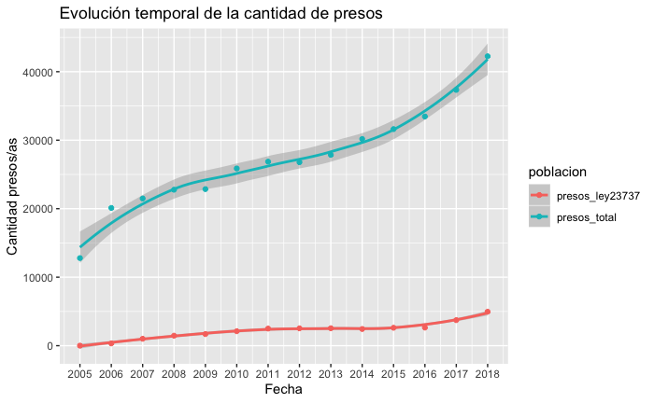

Ahora es necesario cargar la información sobre los presupuestos destinados al sistema penitenciario de la PBA en cada año. El presupuesto se extrajo de la información brindada por la Dirección Provincial de Presupuesto Público, disponible en <https://www.gba.gob.ar/hacienda_y_finanzas/direccion_provincial_de_presupuesto_publico>

#presupuesto_spb <- read_excel("presupuesto_spb_por_año.xlsx")

print(presupuesto_spb)

| **anio**  <dbl> | **presupuesto**  <dbl> |  |  |  |
| --- | --- | --- | --- | --- |
| 2005 | 480095252 |  |  |  |
| 2006 | 568460089 |  |  |  |
| 2007 | 840723598 |  |  |  |
| 2008 | 977027549 |  |  |  |
| 2009 | 1173467090 |  |  |  |
| 2010 | 1444603505 |  |  |  |
| 2011 | 1897422230 |  |  |  |
| 2012 | 2534895960 |  |  |  |
| 2013 | 3330242960 |  |  |  |
| 2014 | 4319197000 |  |  |  |
| 2015 | 6763368000 |  |  |  |
| 2016 | 10793218000 |  |  |  |
| 2017 | 14047164000 |  |  |  |
| 2018 | 16651913070 |  |  |  |

14 rows

#presupuesto_spb <- read_excel("presupuesto_spb_por_año.xlsx")

ggplot(presupuesto_spb, aes(x = anio, y = presupuesto)) +

geom_smooth() + geom_point() + scale_x_continuous("Fecha",breaks = seq(2005,2018,1)) + ggtitle("Evolución temporal del presupuesto del SPB") + xlab("Año") + ylab("Pesos argentinos")

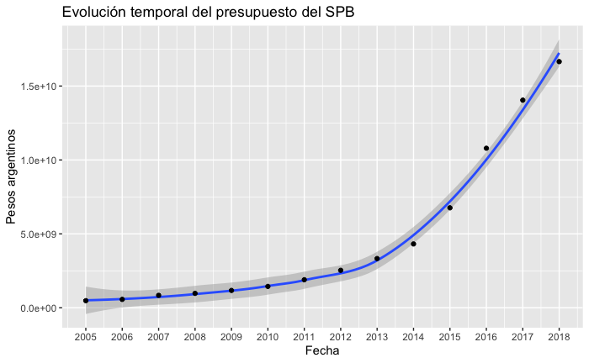

El trabajo consistirá de tres métodos de estimación de los costos de presos/as por infracción a la ley 23737.

* **Método 1 - Estimación con valores al 31 de diciembre**: Usaremos los datos tal como vienen en el SNEEP para calcular la proporción de presos por delitos por estupefacientes sobre el total de delitos (por cada año). Luego asumiremos que esta distribución se mantiene en todo el año y calcularemos los costos actualizados por inflación usando estos valores.
* **Método 2 - Estimación con imputaciones lineales**: Se realiza una recta desde un periodo temporal al siguiente (de año a año) y se simula la cantidad de presos (totales y por ley 23737) de cada mes según el valor de la recta: *presos_año_anterior+((presos_año_actual-presos_año_anterior)/12)*\**mes*.   
  Luego, se utilizan estas cifras para calcular los costos actualizados por inflación.
* **Método 3 - Estimación con imputación por media**: Se toma la media entre los dos puntos (cantidad presos año anterior y cantidad presos año actual). Esos valores se utilizarán para todos los meses para calcular costos y actualizar por inflación.

Método 1 - Estimación con valores al 31 de diciembre

Para aproximar los costos de los presos/as por infracción a la ley 23737, se calcula la proporción de este subconjunto de individuos sobre la totalidad de individuos. Luego se utiliza esa proporción sobre el presupuesto destinado en ese año para estimar el monto destinado a dicho subconjunto.

#aca calculo la proporcion de presos por droga sobre el total de presos para cada año

ley23737_sobre_total <- cuantos_por_anio %>% inner_join(cantidad_delitos_poranio, by='anio_censo')

ley23737_sobre_total_copia <- ley23737_sobre_total # este va a ser utilizado mas adelante, en el metodo 2

ley23737_sobre_total <- ley23737_sobre_total %>% mutate(presos_23737_relativo=presos_ley23737/presos_total)

colnames(ley23737_sobre_total) <- c('anio','presos_ley23737','presos_total','presos_23737_relativo')

#junto el resultado con el presupuesto para cada año

ley23737_sobre_total <- ley23737_sobre_total %>% inner_join(presupuesto_spb,by='anio')

print(ley23737_sobre_total)

|  |  |  |  |  |
| --- | --- | --- | --- | --- |
| **anio** | **presos_ley23737** | **presos_total** | **presos_23737_relativo** | **presupuesto** |
| <dbl> | <int> | <int> | <dbl> | <dbl> |
| 2005 | 6 | 12788 | 0.0004691899 | 480095252 |
| 2006 | 334 | 20109 | 0.0166094783 | 568460089 |
| 2007 | 1010 | 21491 | 0.0469964171 | 840723598 |
| 2008 | 1462 | 22769 | 0.0642101102 | 977027549 |
| 2009 | 1696 | 22858 | 0.0741972176 | 1173467090 |
| 2010 | 2113 | 25874 | 0.0816649919 | 1444603505 |
| 2011 | 2500 | 26871 | 0.0930371032 | 1897422230 |
| 2012 | 2534 | 26780 | 0.0946228529 | 2534895960 |
| 2013 | 2544 | 27860 | 0.0913137114 | 3330242960 |
| 2014 | 2435 | 30177 | 0.0806905922 | 4319197000 |
| 2015 | 2616 | 31619 | 0.0827350644 | 6763368000 |
| 2016 | 2642 | 33461 | 0.0789575924 | 10793218000 |
| 2017 | 3730 | 37342 | 0.0998875261 | 14047164000 |
| 2018 | 4960 | 42255 | 0.1173825583 | 16651913070 |

Nos queda agregar los datos de 2019. Como expuse anteriormente, los datos fueron extraídos de la Dirección General de Asistencia y Tratamiento SPB / Dirección Provincial de Alcaidas Departamentales. Lo agregamos al conjunto de datos que venimos trabajando

data_2019 <- c(2019, 4915, 45366, 0.108341, 23417065600 ) # estos son los datos (ordenados segun las columnas de droga_sobre_total)

ley23737_sobre_total <- rbind(ley23737_sobre_total, data_2019)

print(ley23737_sobre_total)

|  |  |  |  |  |
| --- | --- | --- | --- | --- |
| **anio** | **presos_ley23737** | **presos_total** | **presos_23737_relativo** | **presupuesto** |
| <dbl> | <dbl> | <dbl> | <dbl> | <dbl> |
| 2005 | 6 | 12788 | 0.0004691899 | 480095252 |
| 2006 | 334 | 20109 | 0.0166094783 | 568460089 |
| 2007 | 1010 | 21491 | 0.0469964171 | 840723598 |
| 2008 | 1462 | 22769 | 0.0642101102 | 977027549 |
| 2009 | 1696 | 22858 | 0.0741972176 | 1173467090 |
| 2010 | 2113 | 25874 | 0.0816649919 | 1444603505 |
| 2011 | 2500 | 26871 | 0.0930371032 | 1897422230 |
| 2012 | 2534 | 26780 | 0.0946228529 | 2534895960 |
| 2013 | 2544 | 27860 | 0.0913137114 | 3330242960 |
| 2014 | 2435 | 30177 | 0.0806905922 | 4319197000 |
| 2015 | 2616 | 31619 | 0.0827350644 | 6763368000 |
| 2016 | 2642 | 33461 | 0.0789575924 | 10793218000 |
| 2017 | 3730 | 37342 | 0.0998875261 | 14047164000 |
| 2018 | 4960 | 42255 | 0.1173825583 | 16651913070 |
| 2019 | 4915 | 45366 | 0.1083410000 | 23417065600 |

Por último, debemos corregir los costos por la inflación, para saber a cuanto equivale al valor del peso actual (marzo 2020). Tomamos los costos para los presos/as por infracción a la ley 23737 y los actualizamos en función del Índice de Precios del Instituto de Trabajo y Economía de la Fundación “German Abdala”.

Cargo datos de inflación:

indice_precios_consumidor <- read_excel("C:/Users/Usuario/Desktop/Lucas/1- pe/5-presos/DATA/indice_precios_consumidor.xlsx")

print(indice_precios_consumidor)

|  |  |  |
| --- | --- | --- |
| **mes** | **anio** | **inflacion** |
| <dbl> | <dbl> | <dbl> |
| 12 | 2005 | 0.011132856 |
| 1 | 2006 | 0.012758471 |
| 2 | 2006 | 0.003963253 |
| 3 | 2006 | 0.012053653 |
| 4 | 2006 | 0.009725139 |
| 5 | 2006 | 0.004679973 |
| 6 | 2006 | 0.004842281 |
| 7 | 2006 | 0.006170788 |
| 8 | 2006 | 0.005625171 |
| 9 | 2006 | 0.008993574 |
| 10 | 2006 | 0.008559083 |
| 11 | 2006 | 0.007076602 |
| 12 | 2006 | 0.009812028 |
| 1 | 2007 | 0.011591634 |

Se utiliza la formula acumulada: precio_anterior*(1+porcentaje_variacion_mensual) para calcularlo.

#primero hago join con anios_meses

metodo1 <- ley23737_sobre_total %>% inner_join(anios_meses %>% filter(anio>2005 | mes==12),by='anio') %>% mutate(presupuesto_mensual=presupuesto/12) %>%

mutate(costo_presos23737_mensual= presupuesto_mensual*presos_23737_relativo)

metodo1 <- metodo1 %>% select(c('anio','mes','presos_ley23737','presos_total','presos_23737_relativo','presupuesto','presupuesto_mensual','costo_presos23737_mensual' ))

#calculo inflacion

actualizados <- c()

for(i in 1:nrow(metodo1)){

presupuesto <- metodo1$costo_presos23737_mensual[i]

for(j in i:(nrow(indice_precios_consumidor)-1)){

presupuesto <- presupuesto*(1+indice_precios_consumidor$inflacion[j+1])}

actualizados <- c(actualizados, presupuesto)}

metodo1['costo_presos23737_mensual_actualizado'] <- actualizados

print(metodo1)



Agrupo por años y resumo la información.

metodo1_agrupado <- metodo1 %>% group_by(anio) %>% summarise(presos_total_31dic=first(presos_total),

presos_23737_31dic=first(presos_ley23737),

presupuesto=first(presupuesto),

presupuesto_mensual=first(presupuesto_mensual),

proporcion_presos23737=mean(presos_23737_relativo),

costo_presos23737_anual=sum(costo_presos23737_mensual),

costo_presos23737_anual_actualizado=sum(costo_presos23737_mensual_actualizado))

print(metodo1_agrupado)



Grafico los costos.

ggplot(metodo1_agrupado, aes(anio, costo_presos23737_anual_actualizado)) + geom_point() + geom_text(aes(label=costo_presos23737_anual_actualizado),hjust=0, vjust=0) + geom_smooth() + scale_x_continuous(breaks=metodo1_agrupado$anio) + ggtitle("Costos estimados destinados a presos/as por infracción a la ley 23737") + xlab("Año") + ylab("Costos (presos/as por infracción a la ley 23737)")

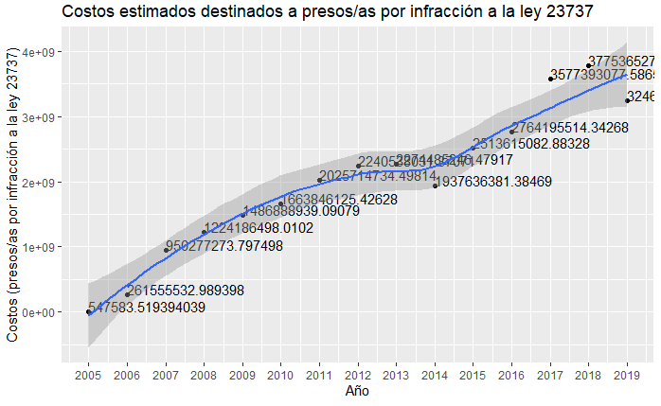

COSTO FINAL DE PRESOS/AS POR INFRACCION A LA LEY 23737 (2005/2019) - METODO 1

Sumo todos los años para que nos dé el costo total:

print(paste('Usando el Metodo 1 (valores al 31 dic), el costo total (2005-2019) de los presos/as por infraccion a la ley 23737: $', sum(metodo1$costo_presos23737_mensual)))

[1] "Usando el Metodo 1 (valores al 31 dic), el costo total (2005-2019) de los presos/as por infraccion a la ley 23737: $ 8692336446.3127"

print(paste('Usando el Metodo 1 (valores al 31 dic), el costo total (2005-2019) de los presos/as por infraccion a la ley 23737, actualizado por inflacion es: $', sum(metodo1$costo_presos23737_mensual_actualizado)))

[1] "Usando el Metodo 1 (valores al 31 dic), el costo total (2005-2019) de los presos/as por infraccion a la ley 23737, actualizado por inflacion es: $ 29943062029.858"

Método 2: Imputación mensual por aproximaciones lineales

Comenzamos con la copia del conjunto de datos que realizamos anteriormente

# ley23737_sobre_total_copia <- ley23737_sobre_total

colnames(ley23737_sobre_total_copia) <- c('anio','presos_ley23737','presos_total')

print(ley23737_sobre_total_copia)

|  |  |  |
| --- | --- | --- |
| **anio** | **presos_ley23737** | **presos_total** |
| <dbl> | <int> | <int> |
| 2005 | 6 | 12788 |
| 2006 | 334 | 20109 |
| 2007 | 1010 | 21491 |
| 2008 | 1462 | 22769 |
| 2009 | 1696 | 22858 |
| 2010 | 2113 | 25874 |
| 2011 | 2500 | 26871 |
| 2012 | 2534 | 26780 |
| 2013 | 2544 | 27860 |
| 2014 | 2435 | 30177 |
| 2015 | 2616 | 31619 |
| 2016 | 2642 | 33461 |
| 2017 | 3730 | 37342 |
| 2018 | 4960 | 42255 |

Lo que queremos hacer es “simular” para cada mes de cada año cuantos presos hay en total y cuantos por infracción a la ley 23737, de una forma que siga una línea recta que vaya del valor de un año al siguiente (de los datos analizados provenientes de SNEEP). Luego calcular las estadísticas correspondientes.

Para eso comienzo haciendo un join con un dataset que contiene la estructura buscada:

para_calculo_23737 <- c(6,6,334,1010,1462,1696,2113,2500,2534,2544,2435,2616,2642,3730)

ley23737_sobre_total_copia['cantidad_anterior_23737'] <- para_calculo_23737

para_calculo_total <- c(12788,12788,20109,21491,22769,22858,25874,26871,26780,27860,30177,31619,33461,37342)

ley23737_sobre_total_copia['cantidad_anterior_total'] <- para_calculo_total

para_2019 <- c(2019,4915,45366,4960,42255)

ley23737_sobre_total_copia <- ley23737_sobre_total_copia %>% rbind(para_2019)

metodo2_23737 <- ley23737_sobre_total_copia %>% inner_join(anios_meses, by='anio')

print(metodo2_23737)

|  |  |  |  |  |  |
| --- | --- | --- | --- | --- | --- |
| **anio** | **presos_ley23737** | **presos_total** | **cantidad_anterior_23737** | **cantidad_anterior_total** | **mes** |
| <dbl> | <dbl> | <dbl> | <dbl> | <dbl> | <dbl> |
| 2005 | 6 | 12788 | 6 | 12788 | 1 |
| 2005 | 6 | 12788 | 6 | 12788 | 2 |
| 2005 | 6 | 12788 | 6 | 12788 | 3 |
| 2005 | 6 | 12788 | 6 | 12788 | 4 |
| 2005 | 6 | 12788 | 6 | 12788 | 5 |
| 2005 | 6 | 12788 | 6 | 12788 | 6 |
| 2005 | 6 | 12788 | 6 | 12788 | 7 |
| 2005 | 6 | 12788 | 6 | 12788 | 8 |
| 2005 | 6 | 12788 | 6 | 12788 | 9 |
| 2005 | 6 | 12788 | 6 | 12788 | 10 |
| 2005 | 6 | 12788 | 6 | 12788 | 11 |
| 2005 | 6 | 12788 | 6 | 12788 | 12 |
| 2006 | 334 | 20109 | 6 | 12788 | 1 |
| 2006 | 334 | 20109 | 6 | 12788 | 2 |
| 2006 | 334 | 20109 | 6 | 12788 | 3 |
| 2006 | 334 | 20109 | 6 | 12788 | 4 |
| 2006 | 334 | 20109 | 6 | 12788 | 5 |
| 2006 | 334 | 20109 | 6 | 12788 | 6 |
| 2006 | 334 | 20109 | 6 | 12788 | 7 |

Visualizo como quedaría conformado el valor de cada mes. En los siguientes gráficos, cada punto es un mes particular. Estos siguen una línea recta desde un año al siguiente. Utilizaremos estas cifras como estimaciones mensuales.

metodo2_23737$fecha <- as.Date(as.yearmon(paste(metodo2_23737$anio,metodo2_23737$mes), '%Y %m'))

# realizo la progresion lineal y le asigno un valor sobre la recta a cada mes

metodo2_23737 <- metodo2_23737 %>% mutate(presos_ley23737_mensual = (cantidad_anterior_23737+((presos_ley23737-cantidad_anterior_23737)/12)*mes))

metodo2_23737 <- metodo2_23737 %>% mutate(presos_total_mensual = (cantidad_anterior_total+((presos_total-cantidad_anterior_total)/12)*mes))

ggplot(metodo2_23737 %>% mutate(id = row_number()) %>% select(c('fecha','presos_ley23737_mensual','presos_total_mensual')) %>% gather('poblacion','cantidad_presos',-fecha), aes(x=fecha,y=cantidad_presos,colour=poblacion)) + geom_point() + geom_line() + ggtitle("Cantidad de presos/as por mes (simulado)") + ylab("Cantidad de presos/as") + scale_x_date('Fecha',breaks=seq.Date(from = min(metodo2_23737$fecha), to = max(metodo2_23737$fecha), by = "1 year"), date_labels = '%Y')

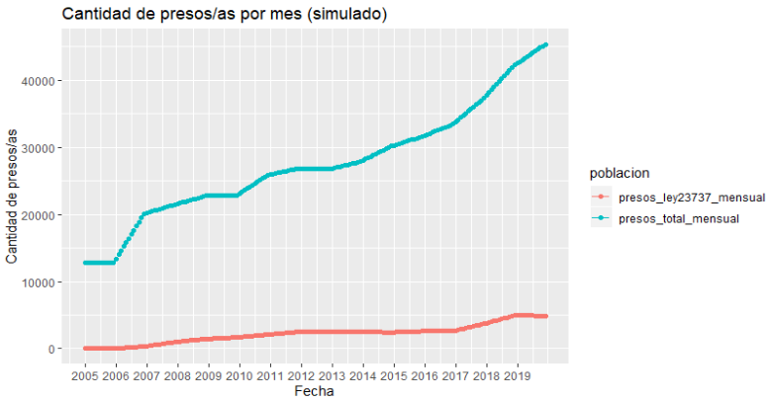

Uso el conjunto de datos de presupuestos de SPB y le agrego 2019.

presupuesto_spb_2 <- presupuesto_spb

presupuesto_spb_2 <- presupuesto_spb_2 %>% rbind(c(2019,23417065600))

print(presupuesto_spb_2)

|  |  |
| --- | --- |
| **anio** | **presupuesto** |
| <dbl> | <dbl> |
| 2005 | 480095252 |
| 2006 | 568460089 |
| 2007 | 840723598 |
| 2008 | 977027549 |
| 2009 | 1173467090 |
| 2010 | 1444603505 |
| 2011 | 1897422230 |
| 2012 | 2534895960 |
| 2013 | 3330242960 |
| 2014 | 4319197000 |
| 2015 | 6763368000 |
| 2016 | 10793218000 |
| 2017 | 14047164000 |
| 2018 | 16651913070 |
| 2019 | 23417065600 |

Calculo la proporción de presos por ley 23737 sobre los presos totales. Dejo solo a partir de diciembre de 2005. Creo el presupuesto mensual y lo uso para obtener el costo de presos/as por infracción a la ley 23737 mensual.

metodo2_23737 <- metodo2_23737 %>% mutate(presos_23737_relativo=presos_ley23737_mensual/presos_total_mensual) %>% inner_join(presupuesto_spb_2, by='anio')

metodo2_23737 <- metodo2_23737 %>% filter(anio > 2005 | mes==12)

metodo2_23737 <- metodo2_23737 %>% mutate(presupuesto_mensual = presupuesto/12)

metodo2_23737 <- metodo2_23737 %>% mutate(costo_presos23737_mensual= presupuesto_mensual*presos_23737_relativo)

print(metodo2_23737)



Grafico las distintas proporciones de presos/as por ley 23737 sobre el total de presos. La línea roja es la media de las proporciones.

ggplot(metodo2_23737, aes(x=fecha ,y=presos_23737_relativo)) + geom_point() + geom_line() + ggtitle("Proporcion de presos/as por ley 23737 sobre el total") + ylab("Cantidad de presos/as") + scale_x_date('Fecha',breaks=seq.Date(from = min(metodo2_23737$fecha), to = max(metodo2_23737$fecha), by = "1 year"), date_labels = '%Y') + geom_hline(yintercept=mean(metodo2_23737$presos_23737_relativo), linetype="dashed", color = "red")

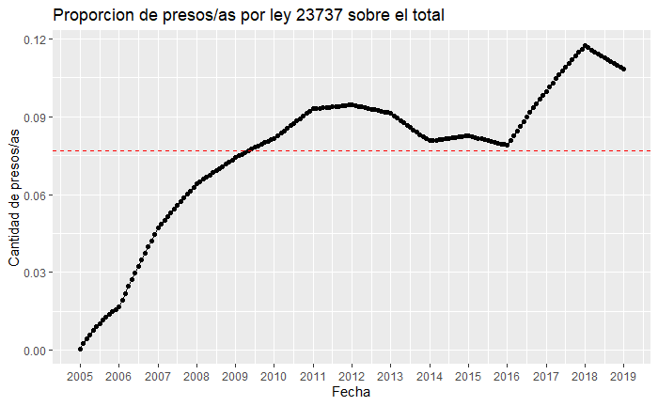

Calcular la inflación: utilizo la función anteriormente construida para estos nuevos datos.

actualizados <- c()

for(i in 1:nrow(metodo2_23737)){

presupuesto <- metodo2_23737$costo_presos23737_mensual[i]

for(j in i:(nrow(indice_precios_consumidor)-1)){

presupuesto <- presupuesto*(1+indice_precios_consumidor$inflacion[j+1])}

actualizados <- c(actualizados, presupuesto)}

Lo agrego como una nueva columna.

metodo2_23737['costo_presos23737_mensual_actualizado'] <- actualizados

print(metodo2_23737)



Agrupo por año y calculo lo necesario:

metodo2_agrupado <- metodo2_23737 %>% group_by(anio) %>% summarise(presos_total_31dic=first(presos_total), presos_23737_31dic=first(presos_ley23737), presos_total_media_lineal= mean(presos_total_mensual),

presos_23737_media_lineal= mean(presos_ley23737_mensual),

proporcion_presos23737_medialineal=mean(presos_23737_relativo),

presupuesto=first(presupuesto),

presupuesto_mensual=first(presupuesto_mensual),

costo_presos23737_anual=sum(costo_presos23737_mensual),

costo_presos23737_anual_actualizado=sum(costo_presos23737_mensual_actualizado))

print(metodo2_agrupado)



COSTO FINAL DE PRESOS/AS POR INFRACCION A LA LEY 23737 (2005/2019)

Sumo todos los años para que nos dé el costo total:

print(paste('Usando el Metodo 2 (aproximaciones lineales), el costo total (2005-2019) de los presos/as por infraccion a la ley 23737: ', sum(metodo2_agrupado$costo_presos23737_anual)))

[1] "Usando el Metodo 2 (aproximaciones lineales), el costo total (2005-2019) de los presos/as por infraccion a la ley 23737: 8523197836.38813"

print(paste('Usando el Metodo 2 (aproximaciones lineales), el costo total (2005-2019) de los presos/as por infraccion a la ley 23737, actualizado por inflacion es: ', sum(metodo2_agrupado$costo_presos23737_anual_actualizado)))

[1] "Usando el Metodo 2 (aproximaciones lineales), el costo total (2005-2019) de los presos/as por infraccion a la ley 23737, actualizado por inflacion es: 28822343764.6578"

Método 3 - Imputación por media

Para este caso, imputo la cantidad de presos por mes según la media entre el valor del 31 de diciembre del año en tratamiento con el valor del 31 de diciembre del año anterior: (año_anterior+año_actual)/2

metodo3 <- metodo2_23737 %>% group_by(anio) %>% mutate(presos_total_promedio= (presos_total+cantidad_anterior_total)/2,

presos_23737_promedio= (presos_ley23737+cantidad_anterior_23737)/2)

metodo3 <- metodo3 %>% mutate(presos_23737_relativo_promedio= presos_23737_promedio/presos_total_promedio) %>%

mutate(costo_presos23737_mensual_promedio= presupuesto_mensual*presos_23737_relativo_promedio)

Actualizo por inflación y agrupo por año:

actualizados <- c()

for(i in 1:nrow(metodo3)){

presupuesto <- metodo3$costo_presos23737_mensual_promedio[i]

for(j in i:(nrow(indice_precios_consumidor)-1)){

presupuesto <- presupuesto*(1+indice_precios_consumidor$inflacion[j+1])

}

actualizados <- c(actualizados, presupuesto)

}

metodo3['costo_presos23737_mensual_promedio_actualizado'] <- actualizados

metodo3_agrupado <- metodo3 %>% group_by(anio) %>% summarise(costo_metodo3 = sum(costo_presos23737_mensual_promedio_actualizado))

print(metodo3_agrupado)

|  |  |
| --- | --- |
| **anio** | **costo_metodo3** |
| <dbl> | <dbl> |
| **2005** | **547583.5** |
| **2006** | **162753576.6** |
| **2007** | **653268220.4** |
| **2008** | **1064832325.0** |
| **2009** | **1387014886.5** |
| **2010** | **1592479951.9** |
| **2011** | **1904251319.7** |
| **2012** | **2221732010.1** |
| **2013** | **2314883477.1** |
| **2014** | **2060091682.6** |
| **2015** | **2483282732.1** |
| **2016** | **2828446041.3** |
| **2017** | **3223142543.4** |
| **2018** | **3511385276.2** |
| **2019** | **3377488152.2** |

COSTO FINAL DE PRESOS/AS POR INFRACCION A LA LEY 23737 (2005/2019)

Sumo todos los años para que nos dé el costo total:

sum(metodo3$costo_presos23737_mensual_promedio_actualizado)

[1] 28785599779

Diagnostico

Por último, vemos una tabla comparativa para cada año según los tres métodos utilizados:

comparacion_metodos <- as.data.frame(ley23737_sobre_total$anio %>%

cbind(metodo1 %>% group_by(anio) %>% summarise(metodo1= sum(costo_presos23737_mensual_actualizado)) %>% select(metodo1)) %>%

cbind(metodo2_23737 %>% group_by(anio) %>% summarise(metodo2_23737= sum(costo_presos23737_mensual_actualizado)) %>% select(metodo2_23737)) %>%

cbind(metodo3 %>% group_by(anio) %>% summarise(metodo3= sum(costo_presos23737_mensual_promedio_actualizado)) %>% select(metodo3)))

colnames(comparacion_metodos) <- c('anio','metodo1_31dic','metodo2_lineal','metodo3_promedio')

print(comparacion_metodos)

|  |  |  |  |
| --- | --- | --- | --- |
| **anio** | **metodo1_31dic** | **metodo2_lineal** | **metodo3_promedio** |
| <dbl> | <dbl> | <dbl> | <dbl> |
| 2005 | 547583.5 | 547583.5 | 547583.5 |
| 2006 | 261555533.0 | 162267385.2 | 162753576.6 |
| 2007 | 950277273.8 | 664471195.0 | 653268220.4 |
| 2008 | 1224186498.0 | 1071766092.9 | 1064832325.0 |
| 2009 | 1486888939.1 | 1392998235.7 | 1387014886.5 |
| 2010 | 1663846125.4 | 1594850648.3 | 1592479951.9 |
| 2011 | 2025714734.5 | 1909361772.8 | 1904251319.7 |
| 2012 | 2240538031.4 | 2222608918.2 | 2221732010.1 |
| 2013 | 2274485246.5 | 2313362547.6 | 2314883477.1 |
| 2014 | 1937636381.4 | 2056775049.1 | 2060091682.6 |
| 2015 | 2513615082.9 | 2484500773.9 | 2483282732.1 |
| 2016 | 2764195514.3 | 2826997956.4 | 2828446041.3 |
| 2017 | 3577393077.6 | 3234261186.1 | 3223142543.4 |
| 2018 | 3775365277.8 | 3510281295.6 | 3511385276.2 |
| 2019 | 3246816730.6 | 3377293124.1 | 3377488152.2 |

Comparo gráficamente el método 1 y 2:

ggplot(comparacion_metodos %>% select(-metodo3_promedio) %>% gather('metodo','costo_presos23737_actualizado',-anio), aes(x = anio, y = costo_presos23737_actualizado)) +

geom_line(aes(colour = metodo), size = 2)+

geom_point(colour = 'royalblue', size = 3)+

scale_x_continuous(name="Fecha", breaks=seq(2005,2019,1)) +

scale_y_continuous(name="Costos presos/as ley 23737") +

ggtitle("Comparacion de costos metodo 1 y 2")+

theme_bw()

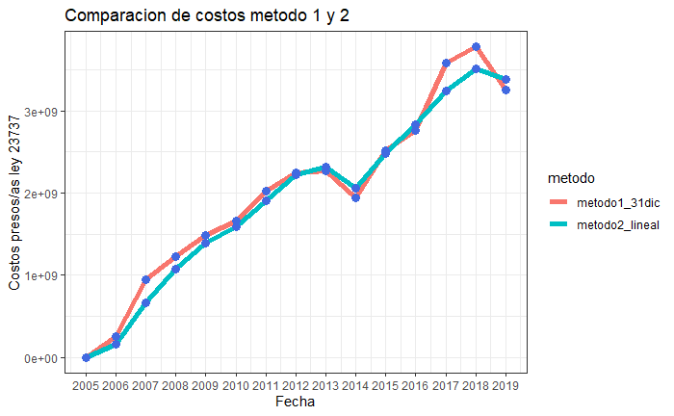

El primer método se diferencia un poco mas de los otros dos, sobre todo en los primeros años. Sin embargo, cuando vemos el total acumulado, estos tres métodos tienen una distancia máxima que no llega al 4% de diferencia, lo que demuestra la robustez del modelo.

print(paste('Costos de presos/as por infraccion a la ley 23737 actualizado segun METODO 1 (imputacion al 31 dic): $',sum(comparacion_metodos$metodo1_31dic)))

[1] "Costos de presos/as por infraccion a la ley 23737 actualizado segun METODO 1 (imputacion al 31 dic): $ 29943062029.858"

print(paste('Costos de presos/as por infraccion a la ley 23737 actualizado segun METODO 2 (imputacion lineal por mes): $',sum(comparacion_metodos$metodo2_lineal)))

[1] "Costos de presos/as por infraccion a la ley 23737 actualizado segun METODO 2 (imputacion lineal por mes): $ 28822343764.6578"

print(paste('Costos de presos/as por infraccion a la ley 23737 actualizado segun METODO 3 (imputacion por promedio): $',sum(comparacion_metodos$metodo3_promedio)))

[1] "Costos de presos/as por infraccion a la ley 23737 actualizado segun METODO 3 (imputacion por promedio): $ 28785599778.6877"

1. Según el SNEEP, el número de presos/as por infracción a la ley 23.737 en cárceles federales es el siguiente: 2005-69; 2006-34;2007-92;2008-52;2009-87;2010-55;2011-73;2012-60;2013-61;2014-42;2015-41;2016-54;2017-60;2018-101.